Wyprawka do klasy IIb w roku szk. 2022/2023

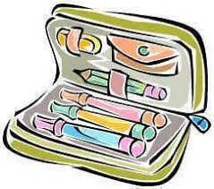
- Piórnik
- 2 ołówki HB
- klej w sztyfcie (większy)
- nożyczki dobrze tnące nawet materiał
- kredki ołówkowe
- temperówka z pojemniczkiem
- linijka 20 cm
- gumka do ścierania
- mazaki - 4 podstawowe kolory
- 2-4 kolorowe długopisy (nie czerwony)
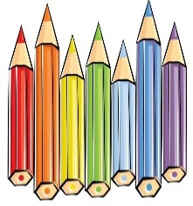
- Teczka – walizka; materiały plastyczne
- blok rysunkowy kolorowy A4
- blok techniczny biały i kolorowy A4
- blok techniczny kolorowy A3
- arkusz szarego papieru
- duży zeszyt papierów kolorowych ( wycinanki zwykłe)
- plastelina
- klej w tubce np. Magic z wygodną końcówką do klejenia
- 2 pędzelki ( grubszy i cieńszy)
- farby plakatowe
- kredki świecowe
- dowolny blok papieru o innej fakturze np. brokatowy, falisty

- Zeszyty
- zeszyty 16 kartkowe formatu A4 : 1 w trzy linie, 2 w kratkę ( miękka okładka)
- cztery zeszyty 16 kartkowe w kratkę formatu A5

- Strój gimnastyczny:

- buty zmienne na białej gumowej podeszwie, które jednocześnie będą odpowiednie na zajęcia ruchowe na sali gimnastycznej ( jeżeli dziecko ma problem z wiązaniem sznurowadeł, to najlepiej buty na rzepy)
- żółta koszulka i ciemne spodenki lub spodnie dresowe ( mogą być legginsy) na zajęcia ruchowe ( w worku )

- Proszę także o:
- teczki cienkie A4 na gumkę do gromadzenia prac 2 szt.
- dzwonki ( tzw. cymbałki )
- ryzę papieru ksero
- ręcznik papierowy
- chusteczki higieniczne

- Strój galowy:
- szkolny strój galowy: biała bluzka, czarna lub granatowa spódniczka;
biała koszula, czarne lub granatowe spodnie
- Religia:
Zeszyt ćwiczeń dla klasy drugiej szkoły podstawowej; Ks. Jan Doppke; wyd. Adventus

Uwaga: Przedmioty powinny być podpisane imieniem i nazwiskiem dziecka.

Do zobaczenia w nowym roku szkolnym!

